1. CÀI ĐẶT JDK

1.1 Tải JDK 1.8
Hadoop sử dụng JDK 1.8
Ta vào link sau: Java Archive Downloads - Java SE 8 (oracle.com)
Sau khi tải về ta có file
Sau đó chạy để cài đặt các gói về
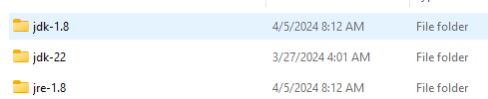

1.2 Cài đặt biến môi trường JDK 1.8
Có thể tìm ở thanh công cụ “Edit the system environment variables”

Chọn “Environment variables”
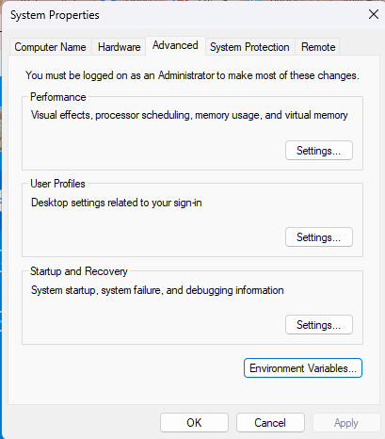
Dẫn đường dẫn phù hợp cho JAVA_HOME
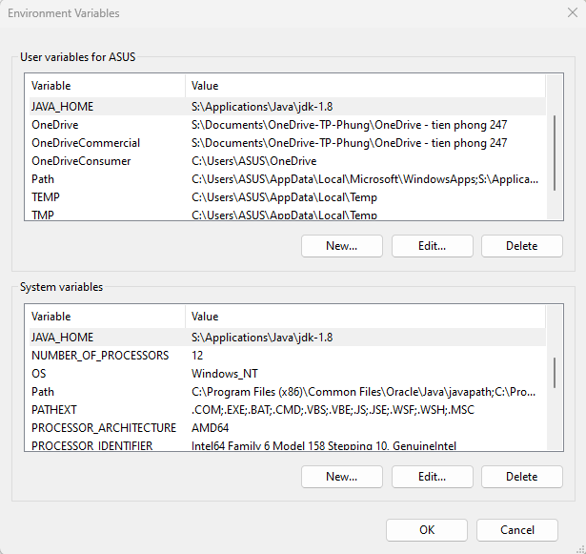
Và Path
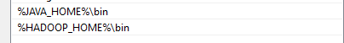
Kiểm tra xem hệ thống đã nhận jdk chưa
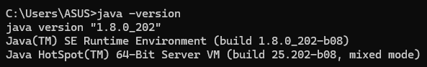

2. CÀI ĐẶT HADOOP

2.1 Tải Hadoop
Hadoop sử dụng Hadoop-3.3.6
Ta vào link sau: Apache Hadoop
Sau khi tải về và giải nén


2.2 Cài đặt biến môi trường Hadoop
Máy master và máy slave đều phải cài đặt chung 1 đường dẫn
Ví dụ ở dưới là “C:\hadoop-3-3-6” thì cả máy master và slave đều lưu hadoop ở địa chỉ “C:\hadoop-3-3-6”
Có thể tìm ở thanh công cụ “Edit the system environment variables”

Chọn “Environment variables”


Dẫn đường dẫn phù hợp cho HADOOP
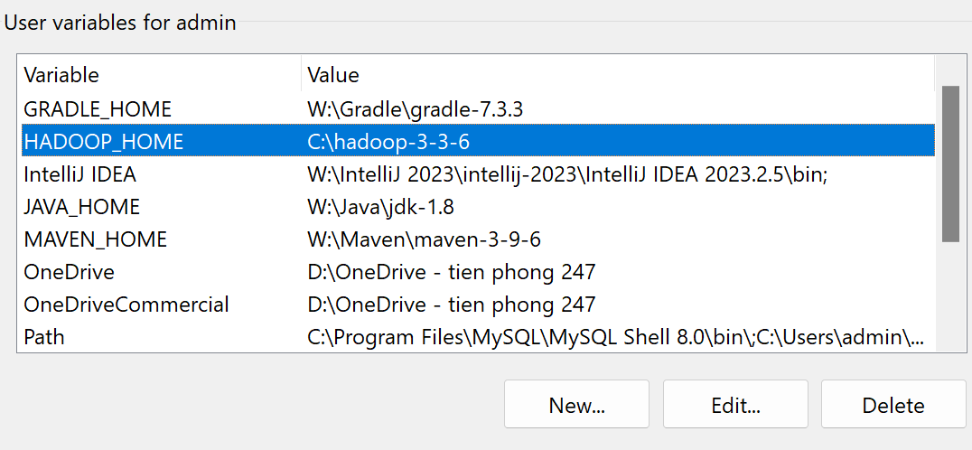
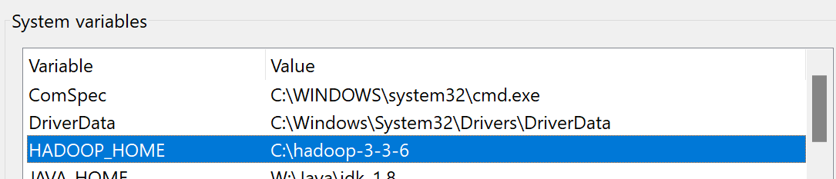
Và Path
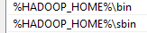

3. CẤU HÌNH CÁC FILE CỦA HADOOP

3.1 Cấu hình địa chỉ ip
Mở command dưới quyền admin
Notepad C:\Windows\System32\Drivers\etc\hosts
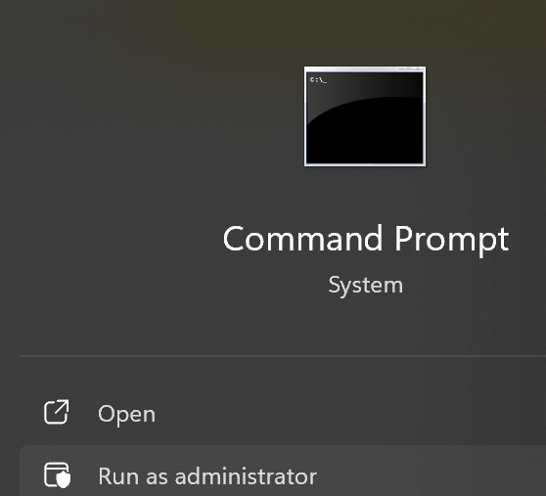

Điền hostname
192.168.171.148 ngocphung-master
192.168.171.233 phuthanh-slave
192.168.171.201 trantien-slave
192.168.171.179 thuyquynh-slave
192.168.56.1 tientran-slave
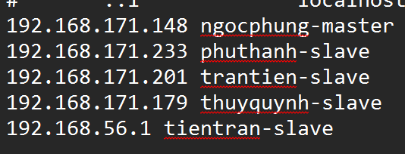

3.2 Tạo folder data
Tại ổ C tạo folder dfs
Trong folder dfs có 2 folder con là name và data
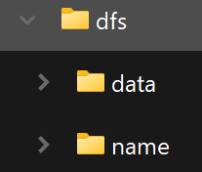
Tạo thêm folder tmp vào ổ C


3.3 core-site.xml (cấu hình trên cả master và slave)
Vào địa chỉ "C:\hadoop-3-3-6\etc\hadoop\core-site.xml"
<configuration>
<property>
<name>fs.default.name</name>
<value>hdfs://ngocphung-master:9000</value>
</property>
<property>
<name>dfs.permissions</name>
<value>false</value>
</property>
<property>
<name>hadoop.tmp.dir</name>
<value>/C:/tmp</value>
<description>A base for other temporary directories.</description>
</property>
</configuration>
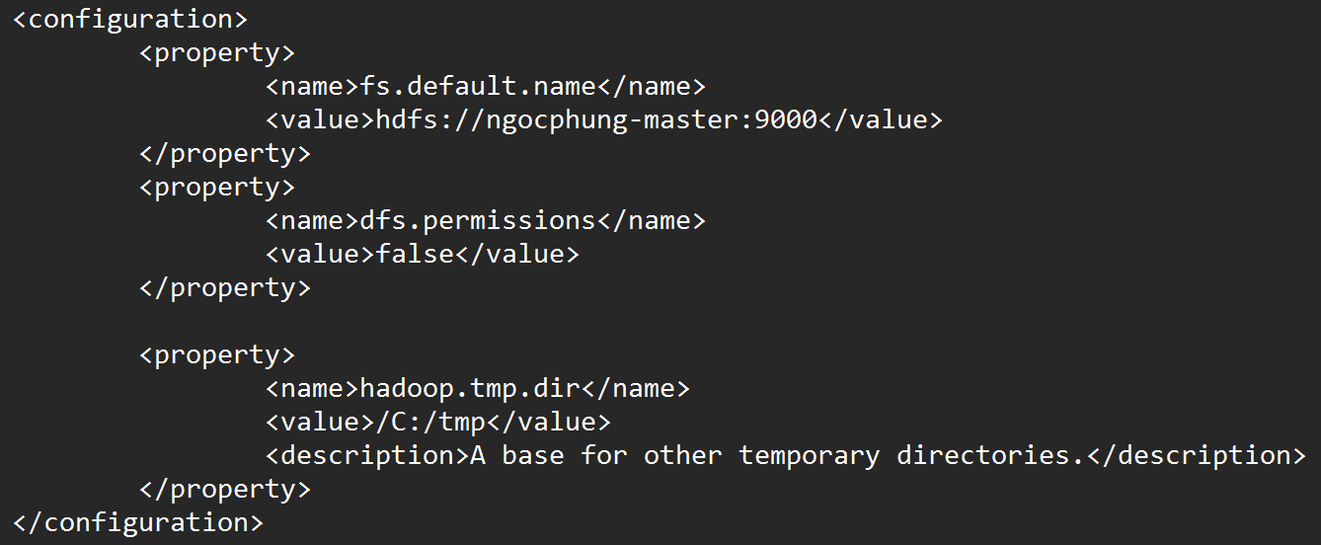

3.4 mapred-site.xml (cấu hình trên cả master và slave)
Vào địa chỉ "C:\hadoop-3-3-6\etc\hadoop\mapred-site.xml"
<configuration>
<property>
<name>mapred.job.tracker</name>
<value>ngocphung-master:9001</value>
</property>
<property>
<name>mapreduce.framework.name</name>
<value>yarn</value>
</property>
</configuration>
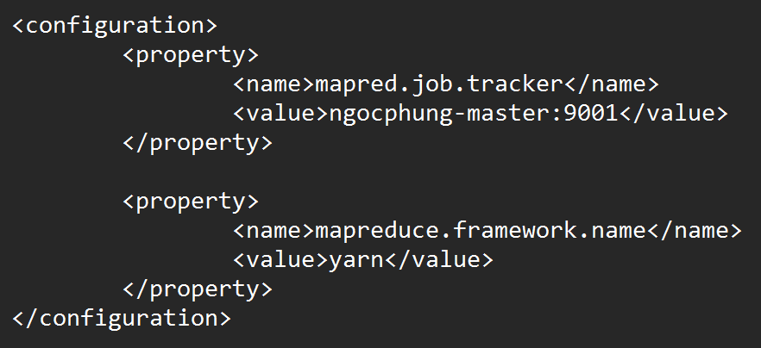

3.5 hdfs-site.xml (cấu hình trên cả master và slave)
Vào địa chỉ "C:\hadoop-3-3-6\etc\hadoop\hdfs-site.xml"
<configuration>
<property>
<name>dfs.name.dir</name>
<value>/C:/dfs/name</value>
</property>
<property>
<name>dfs.data.dir</name>
<value>/C:/dfs/data</value>
</property>
<property>
<name>dfs.replication</name>
<value>4</value>
</property>
<property>
<name>dfs.permissions</name>
<value>false</value>
</property>
<property>
<name>dfs.datanode.use.datanode.hostname</name>
<value>false</value>
</property>
<property>
<name>dfs.namenode.datanode.registration.ip-hostname-check</name>
<value>false</value>
</property>
<property>
<name>dfs.namenode.http-address</name>
<value>ngocphung-master:50070</value>
<description>Your NameNode hostname for httpaccess.</description>
</property>
<property>
<name>dfs.namenode.secondary.http-address</name>
<value>ngocphung-master:50090</value>
<description>Your Secondary NameNode hostname for httpaccess.</description>
</property>
</configuration>

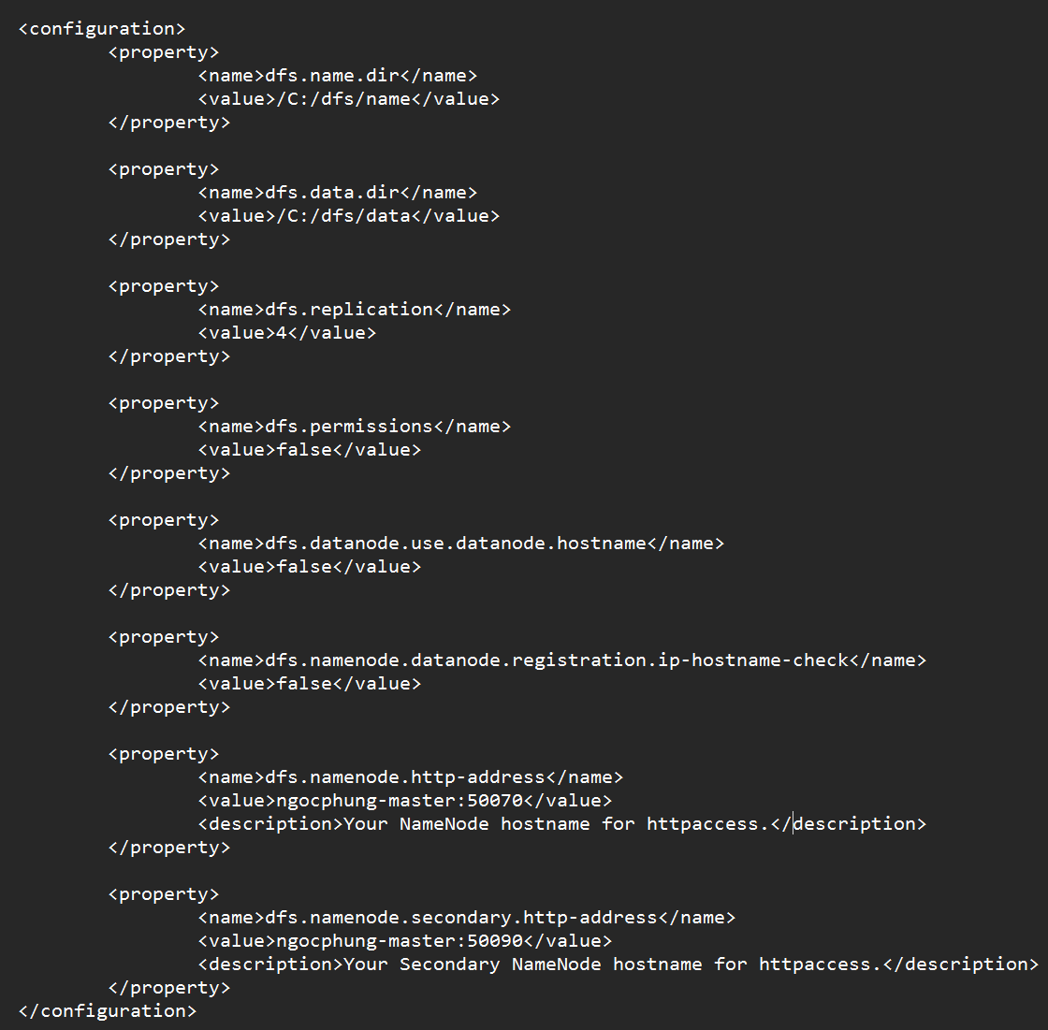

3.6 yarn-site.xml (cấu hình trên cả master và slave)
Vào trong địa chỉ "C:\hadoop-3-3-6\etc\hadoop\yarn-site.xml"
<configuration>
<property>
<name>yarn.nodemanager.aux-services</name>
<value>mapreduce_shuffle</value>
</property>
<property>
<name>yarn.log-aggregation-enable</name>
<value>true</value>
</property>
<property>
<name>yarn.resourcemanager.scheduler.address</name>
<value>ngocphung-master:8030</value>
</property>
<property>
<name>yarn.resourcemanager.resource-tracker.address</name>
<value>ngocphung-master:8031</value>
</property>
<property>
<name>yarn.resourcemanager.address</name>
<value>ngocphung-master:8032</value>
</property>
<property>
<name>yarn.resourcemanager.admin.address</name>
<value>ngocphung-master:8033</value>
</property>
<property>
<name>yarn.resourcemanager.webapp.address</name>
<value>ngocphung-master:8088</value>
</property>
</configuration>

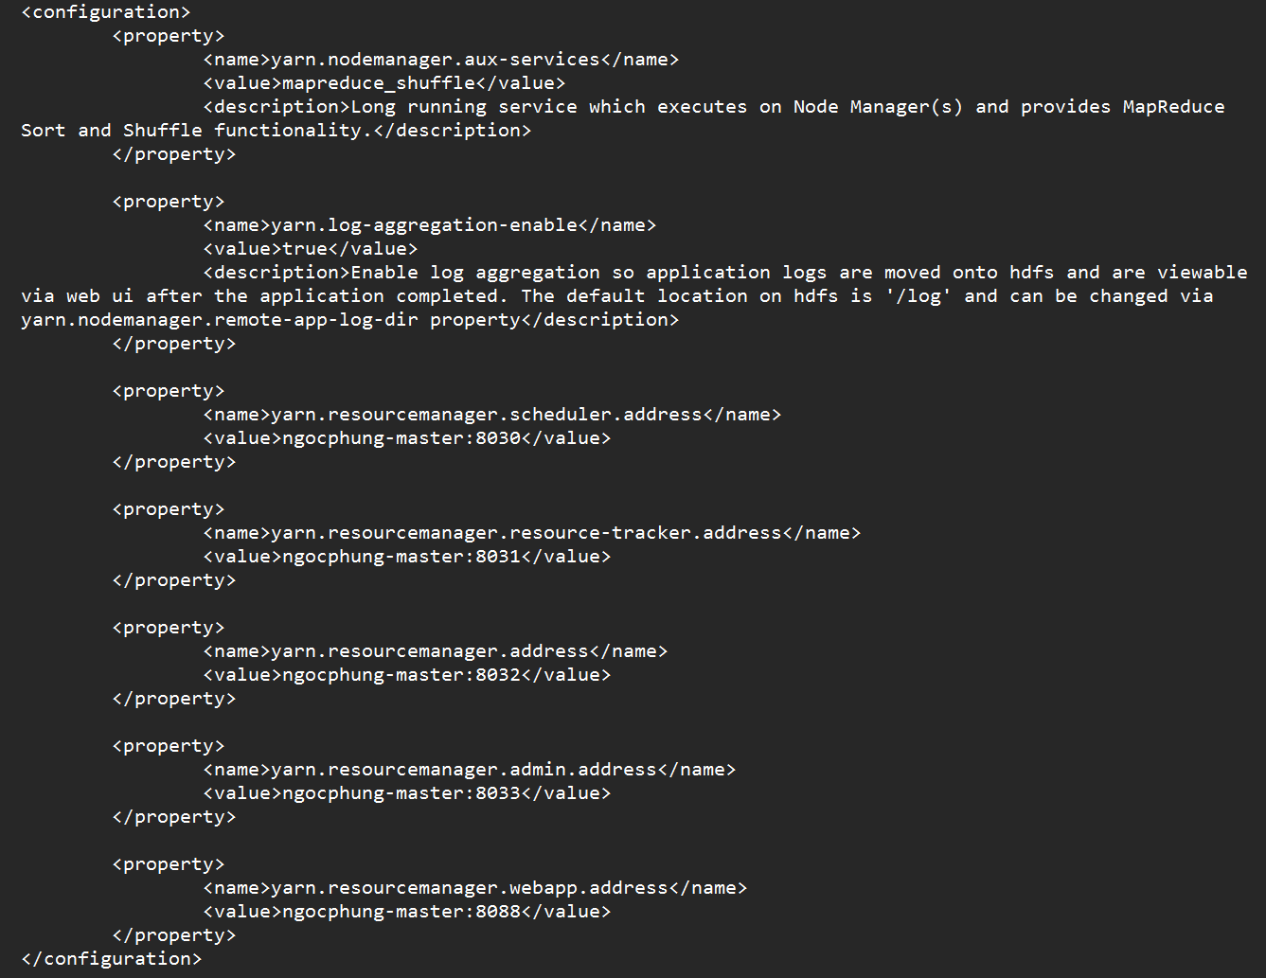

3.7 hadoop-env.cmd (cấu hình trên cả master và slave)
Vào địa chỉ "C:\hadoop-3-3-6\etc\hadoop\hadoop-env.cmd"
Set up địa chỉ java giống vào java_home
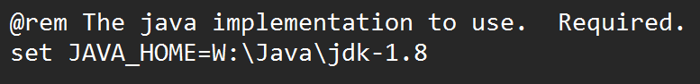
Dán lệnh này ở cuối file
set HADOOP_IDENT_STRING=%USERNAME%
set HADOOP_PREFIX=%HADOOP_HOME%
set HADOOP_CONF_DIR=%HADOOP_PREFIX%\etc\hadoop
set YARN_CONF_DIR=%HADOOP_CONF_DIR%
set PATH=%PATH%;%HADOOP_PREFIX%\bin
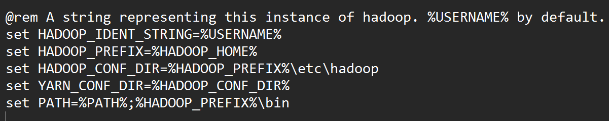

3.8 Edit file wokers (Làm trên máy master)
Vào địa chỉ "C:\hadoop-3-3-6\etc\hadoop\workers"
Trên máy master chỉ ghi tên máy slave
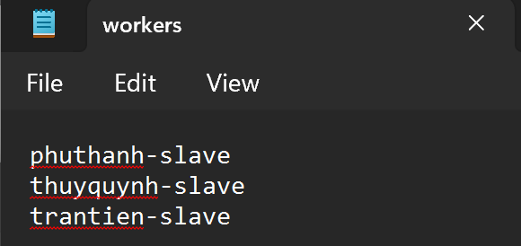

3.9 Edit file wokers (Làm trên máy slave)
Vào địa chỉ "C:\hadoop-3-3-6\etc\hadoop\workers"
Trên máy slave chỉ ghi tên máy của mình


4. Cập nhật file bin CẬP NHẬT FILE BIN
Tải từ link này: https://github.com/s911415/apache-hadoop-3.1.0-winutils
Tải về và extract ra
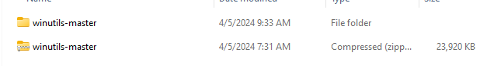
Tìm folder gần với phiên bản của phiên bản mình dùng nhất
Em dùng hadoop-3.3.6 nên em sẽ dùng folder hadoop-3.3.5
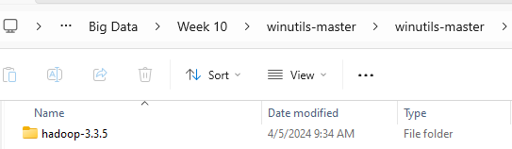

Copy file bin và đè lên file bin của "C:\hadoop-3-3-6”
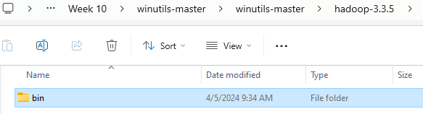

5. FORMAT HỆ THỐNG

5.1 Format
Hdfs namenode -format

5.2 Chép file
“S:\Applications\Hadoop\hadoop-3-3-6\share\hadoop\yarn\timelineservice”
Copy file hadoop-yarn-server-timelineservice-3.3.6
Và dán ra “S:\Applications\Hadoop\hadoop-3-3-6\share\hadoop\yarn”

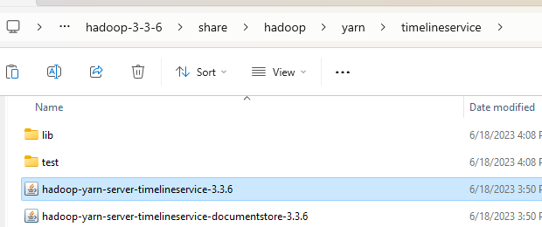
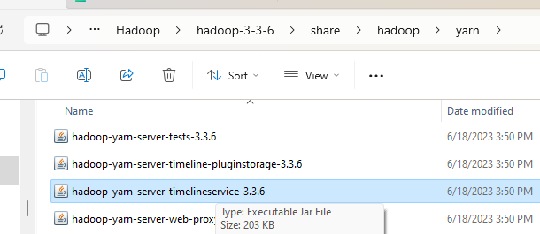

6. Chạy thử
Start-all

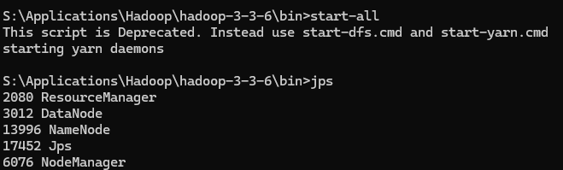

Namenode

Datanode
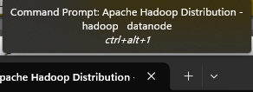
Nodemanager
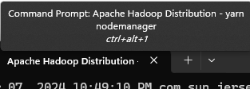
Resourcemanager
